Giới thiệu sơ lược về FuelEU Maritime
Theo ChatGPT
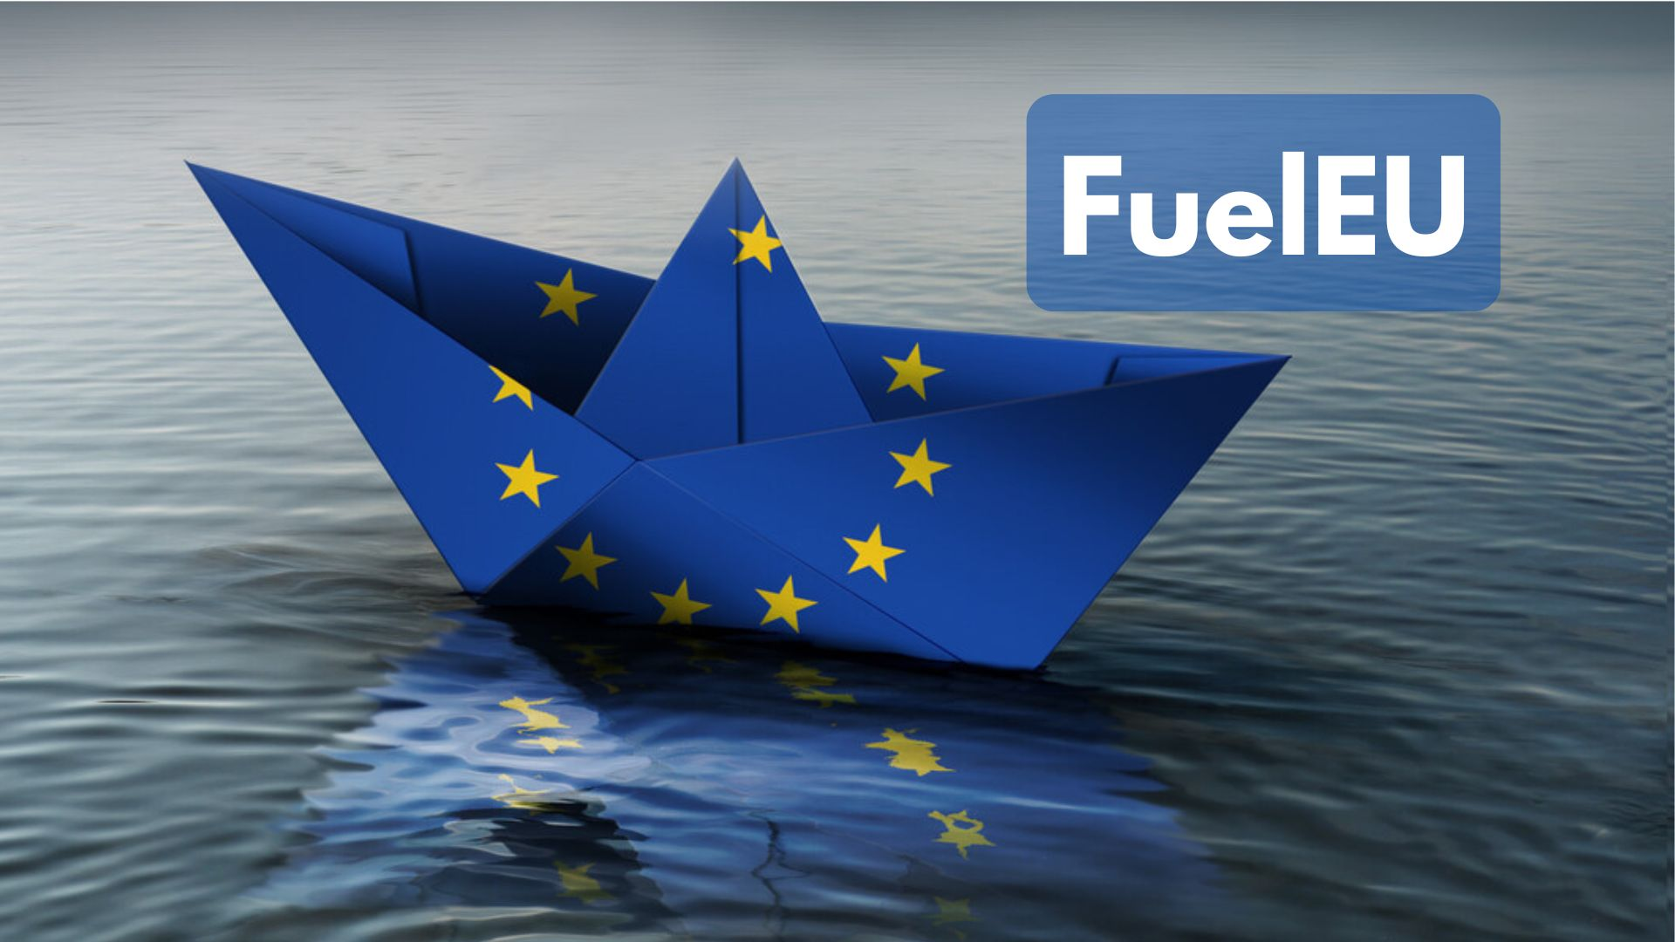 FuelEU Maritime là một sáng kiến của Liên minh châu Âu nhằm giảm lượng khí thải nhà kính (GHG) từ ngành vận tải biển. Được đưa ra trong bối cảnh các nỗ lực toàn cầu nhằm chống biến đổi khí hậu, FuelEU Maritime đặt mục tiêu làm giảm cường độ khí thải của ngành hàng hải và thúc đẩy việc sử dụng các loại nhiên liệu sạch hơn và bền vững hơn.
Mục tiêu và quy định của FuelEU Maritime
- Giảm cường độ phát thải khí nhà kính: FuelEU Maritime đặt ra các mục tiêu giảm cường độ khí nhà kính từ tiêu thụ năng lượng của các tàu. Bắt đầu từ mục tiêu giảm 2% vào năm 2025, mức giảm này sẽ tăng lên 6% vào năm 2030 và đạt 80% vào năm 2050.
- Phạm vi áp dụng: Quy định này áp dụng cho 100% năng lượng sử dụng trong các chuyến đi trong khu vực và ghé các cảng thuộc EU/EEA và 50% các chuyến đi vào và ra khỏi khu vực này.
- Các loại nhiên liệu: FuelEU Maritime khuyến khích sử dụng các loại nhiên liệu thay thế như nhiên liệu sinh học, LNG (khí tự nhiên hóa lỏng), và các loại nhiên liệu khác có cường độ carbon thấp.
Hình phạt và tuân thủ
- Chi phí và phạt tiền: Các tàu không đạt được mục tiêu giảm cường độ khí thải sẽ phải chịu phạt 2.400 € mỗi tấn tương đương VLSFO. Các phân khúc tàu khác nhau sẽ có mức phạt khác nhau dựa trên mức tiêu thụ nhiên liệu và loại nhiên liệu mà chúng sử dụng.
- Thặng dư và thiếu hụt tuân thủ: Các tàu sử dụng nhiên liệu sạch hơn sẽ tạo ra thặng dư tuân thủ, trong khi các tàu sử dụng nhiên liệu thông thường có thể gặp thiếu hụt và phải chịu phạt. Việc tập hợp, lưu trữ và vay mượn số dư tuân thủ cũng là một phần quan trọng trong chiến lược của các công ty vận tải biển để giảm thiểu tác động tài chính.
Tác động và thách thức
- Chi phí cho các công ty vận tải biển: Mặc dù chi phí ban đầu có thể tương đối thấp, nhưng việc tuân thủ FuelEU Maritime có thể trở nên tốn kém hơn khi các mục tiêu giảm cường độ khí thải tăng lên trong tương lai.
- Cơ chế giám sát và báo cáo: Các công ty vận tải biển cần thiết lập các cơ chế giám sát và báo cáo đáng tin cậy, với dữ liệu phát thải chất lượng cao để quản lý việc tuân thủ và giảm thiểu hậu quả tài chính.
- Hợp đồng và quy trình hành chính: Để đáp ứng các yêu cầu của FuelEU Maritime, các công ty cần thiết lập các thỏa thuận hợp đồng phức tạp và quy trình hành chính hợp lý.
FuelEU Maritime là một bước tiến quan trọng trong nỗ lực của EU nhằm giảm lượng khí thải từ ngành hàng hải, thúc đẩy sử dụng nhiên liệu sạch hơn và bền vững hơn, và bảo vệ môi trường toàn cầu.
---------------------------------------------------

